**Instituto Tecnológico de Costa Rica**



**Escuela de Ingeniería en Computación**

*Aplicación de deep learning al aprendizaje de modelos de mundo en mecanismos cognitivos*

Segundo informe de práctica profesional

Bachillerato en Ingeniería en Computación

Ariel Rodríguez Jiménez

Coruña, España; mayo 2018

Tabla de contenido

Introduccion 3

Modelo de diseño 4

Arquitectura conceptual de la solución 4

Diagrama de clases 4

Diagrama de componentes 4

Plan de trabajo 5

Analisis de riesgos 5

# Introducción

En el presente documento se mostrarán diagramas de clases y componentes pertenecientes a los programas realizados en la práctica profesional, tanto con TensorFlow como con la librería Python-Neat que hace uso de algoritmos evolutivos para encontrar una óptima arquitectura para una red neuronal que resuelva el problema tratado. Además de los diagramas, hay información del proyecto como los riesgos del sistema y el plan de trabajo planeado.

Es importante siempre tener una bitácora de los datos más relevantes de cada programa, por ello se crearon clases para ayudar al manejo de estos. Más adelante se mencionará cuáles son estos datos y la manera en la cual son almacenados para su visualización y análisis.

# Modelo de diseño

## Arquitectura conceptual de la solución

## Interfaz de usuario

En el caso de las redes neuronales y el algoritmo Neat, la interfaz de usuario es la consola o terminal donde quiera ejecutar los programas, esto debido a que no es necesaria una GUI para el buen funcionamiento del programa. En la terminal se imprime la iteración por la que va el programa, el error del training y del testing respectivamente.

Por otra parte, el programa de red neuronal genera 3 archivos csv que contienen una bitácora de los errores por iteración, pesos de las capas ocultas (el usuario escoge los momentos en los que se guardan) y otro con predicciones realizadas por la red neuronal; cada línea del archivo de predicciones contiene la predicción hecha por la red y su respectiva respuesta correcta. Ejemplo: predicción_1, respuesta_correcta_1.

La visualización de los pesos se puede realizar con Tensorboard en el navegador de la computadora, sin embargo el almacenamiento de los datos hace que el programa aumente su tiempo de ejecución de una manera significativa.

## Diagrama de clases

Los diagramas de clases se encuentran adjuntos en la sección de anexos.

## Diagrama de componentes

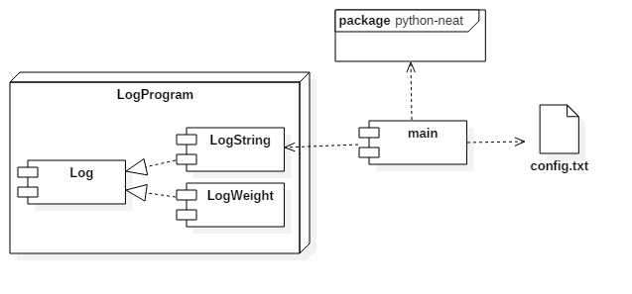

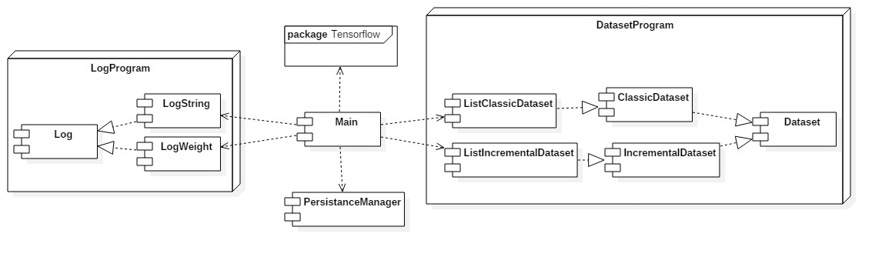

# Plan de trabajo

# Análisis de riesgos